10000 V am Weidezaun – Warum stirbt die Kuh nicht?

230 V an der Steckdose können tödlich sein. Das lernt man früh und verhält sich entsprechend vorsichtig. Weidezaungeräte schicken aber „Stromschläge“ mit Spannungen von 10000 V durch die Elektrozäune.

Warum erleiden Menschen und Weidetiere bei diesen „Stromschlägen“ keinen Schaden? Erstelle zur Beantwortung der Frage Diagramme, Messreihen und Texte.
Abbildung: Kuh auf Weide. Privat von Lennart Mühlfeld (CC0)
Hinweise zur Arbeit an dieser Aufgabe:
- Mache dir klar, wie ein Weidezaungerät funktioniert. Beantworte dazu die Frage, wie aus 12 V Batteriespannung Stromschläge mit Spannungen um 10000 V erzeugt werden können (M1 und M2).
- Untersuche mit einem Spannungssensor zur digitalen Messwerterfassung den zeitlichen Verlauf des Stromschlags (Material 3).
  - Das Experiment kann variiert werden, um herauszufinden, wie besonders hohe Spannungen erzeugt werden können.
Achtung! Es muss ein Spannungsteiler verwendet werden und es darf, wenn nicht anders angegeben, nicht mit Gleichspannungen über 1,5 V gearbeitet werden!
  - Der aufgenommene zeitliche Spannungsverlauf muss interpretiert werden. Warum der zeitliche Verlauf wichtig für die Eingangsfrage der Aufgabe ist, wird in M4 deutlich.
- Nutze Material 4 und die relevanten Ergebnisse der Untersuchungen, um gestützt von Diagrammen und Texten eine Antwort auf die Problemfrage zu formulieren.

Material 1: Vereinfachte Schaltskizze eines Weidezaungeräts

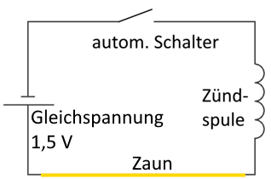
Der automatische Schalter schließt und öffnet den Stromkreis etwa einmal alle 2-5 Sekunden.
Die Batterie kann durch jede Gleichspannungsquelle ersetzt werden.
Die Zündspule ist eine einfache Spule (gewickelter Draht) mit einem Eisenkern.

Material 2: Satzbausteine zur Erklärung der Wirkungsweise des Weidezaungeräts
Folgende Satzbausteine sind bis auf 1. und 7. in zufälliger Reihenfolge angegeben.
1. Es fließt ein Gleichstrom bei geschlossenem Schalter durch die Spule.
das Magnetfeld hört auf zu existieren
um die Spule entsteht ein Magnetfeld das Magnetfeld ändert seine Stärke sehr schnell
der Stromkreis wird unterbrochen Induktionsgesetz: $U_{ind}=-N\frac{ΔB}{Δt}A$
7. Es wird eine sehr hohe Induktionsspannung erzeugt.

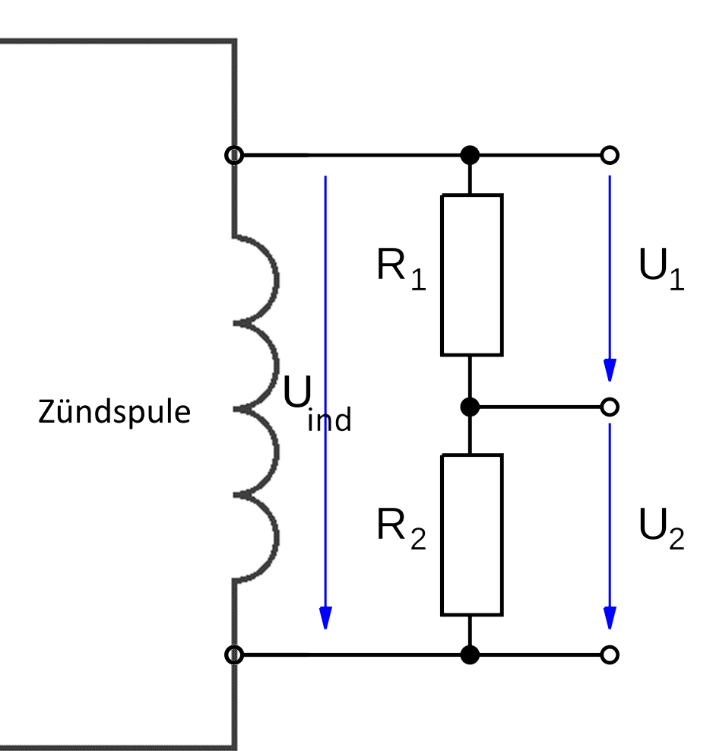
Material 3: Informationen zum Spannungsteiler
Abbildung: Schaltskizze Spannungsteiler. Autor: Lennart Mühlfeld (CC0)

Wenn das Magnetfeld in der Spule plötzlich verschwindet, bildet sich an den Anschlüssen der Spule die sehr hohe Induktionsspannung $U_{ind}$ aus. Wird eine Reihenschaltung von Widerständen $R_{1}$ und $R_{2}$ angeschlossen, so teilt sich die Spannung auf beide Widerstände auf. Es gilt: $U_{ind}=U_{1}+U_{2}$. Mit dem OHMschen Gesetz lässt sich folgender Zusammenhang herleiten:
$$\frac{U_{ind}}{R_{1}+R_{2}}=\frac{U_{2}}{R_{2}}$$
Will man also eine kleine Spannung $U_{2}$ messen, so muss ebenfalls ein im Verhältnis zu $R_{1}$ kleiner Widerstand $R_{2}$ gewählt werden.
Beispiel: Wäre $U_{ind}=20 V$ und wählt man $R_{1}=1 kΩ$ und $R_{2}=10 Ω$, so ergäbe sich
$U_{2}=\frac{U_{ind}⋅R_{2}}{R_{1}+R_{2}}=\frac{20 V⋅10 Ω}{1010 Ω}≈0,2 V$, also etwa 100-fach weniger, als $U_{ind}$, weil der Widerstand $R_{2}$ ebenfalls 100-fach kleiner gewählt wurde als $R_{1}$.
Sicherheitshinweis:
Um nicht von Beginn an zu hohe Spannungen an $R_{2}$ zu messen, verwendet man zunächst Widerstände, die sich in ihrer Größe mindestens um den Faktor 1000 unterscheiden und wählt danach ggf. größere Widerstände für $R_{2}$, sollte der Spanungssensor keine verlässlichen Daten liefern.

Material 4: Stromstärke, Spannung und Gefahren für den Menschen

Für den Menschen und große Säugetiere sind vor allem dann hohe Stromstärken kritisch, wenn diese längere Zeit auf den Körper einwirken. Wie man aus der bisher gemessenen Spannung (M3) die Stromstärke ermittelt, gibt das OHMsche Gesetz an. Es gilt:
$$U=R⋅I$$Für Menschen und ähnlich große Säugetiere kann mit $R≈1000 Ω$ gerechnet werden. Wenn die Spannung zeitlich abnimmt, nimmt nach diesem Gesetz auch die Stromstärke in gleicher Weise ab.
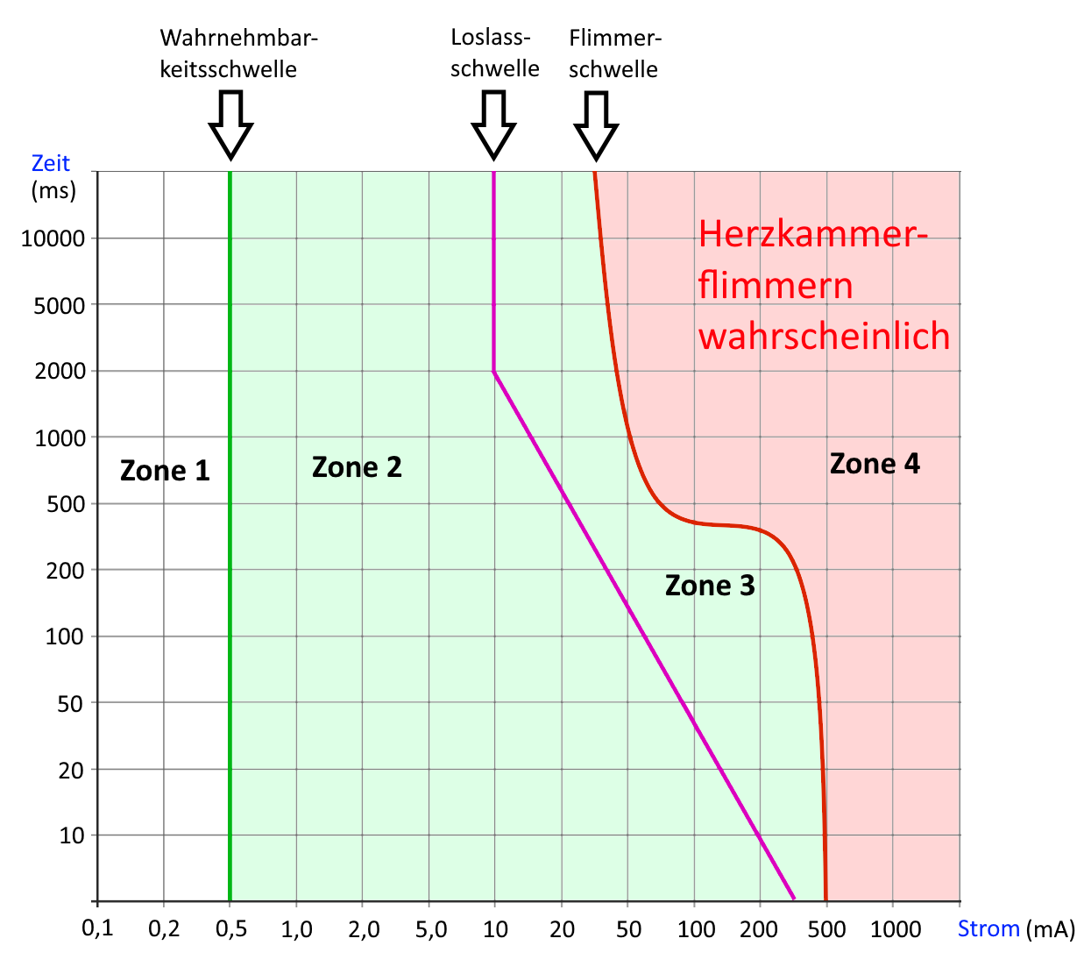

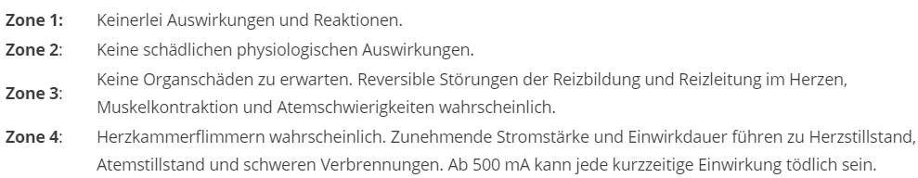
Abbildung Stromwirkung im Körper nach Einwirkdauer und Stromstärke. Autor: Lennart Mühlfeld (CC0)

Beispielmessung (Musterlösung)
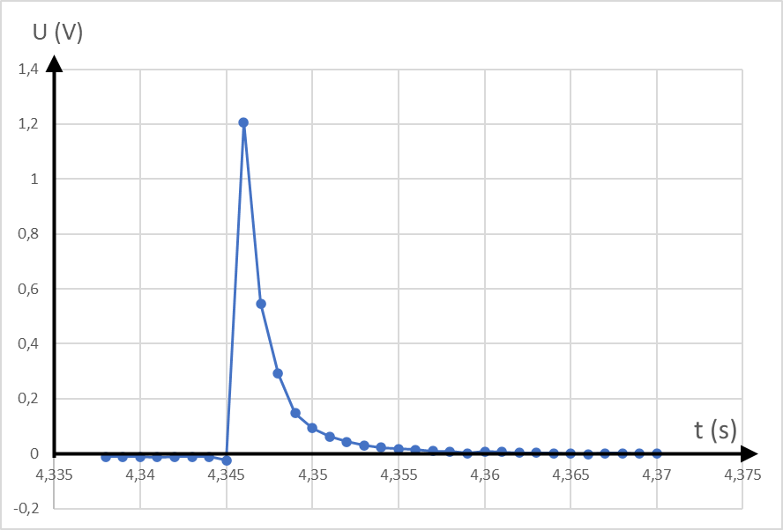
Beispielmessung eines Spannungsverlaufs am Spannungsteiler

Verwendete Bauteile und Spannungen: $U_{0}=1,055 V$, $R_{1}=4700 Ω, R_{2}=47 Ω, N=1200$
Eine optimierte Darstellung der Messwerte ist im folgenden Diagramm zu sehen.
Aus M3 ergibt sich: $U_{ind}=\frac{U_{2}}{R_{2}}⋅\left(R_{1}+R_{2}\right)=\frac{1,2 V}{47 Ω}⋅\left(4700 Ω+47 Ω\right)≈121 V$. Bei einem elektrischen Widerstand von ca. $1 kΩ$eines menschlichen Körpers oder einer Kuh, erwartet man daher eine maximale Stromstärke von $I=\frac{U}{R}=\frac{121 V}{1000 Ω}≈121 mA.$Diese Stromstärke reduziert sich gemäß dem zeitlichen Spannungsverlauf im Diagramm bereits nach $1 ms$ auf ca. die Hälfte.
Das Diagramm im M4 zeigt, dass dabei keine Gefahr für Herzkammerflimmern besteht.

Einordnung in den Rahmenlehrplan
(Rahmenlehrplan für die gymnasiale Oberstufe Berlin Brandenburg 2021, gültig ab Schuljahr 2023/24 in die Qualifikationsphase)
Q2 Elektromagnetische Induktion
- Möglichkeiten der Erzeugung von Induktionsspannungen
- qualitative Beschreibung der Verläufe von Spannung und Stromstärke bei Ein- und Ausschaltvorgängen von Spulen
- Spannungen bei Selbstinduktion $U_{ind}=-L\frac{ΔI}{Δt}$
 | Die Lernenden…
S1 | erklären Phänomene unter Nutzung bekannter physikalischer Modelle und Theorien.
S4 | bauen Versuchsanordnungen auch unter Verwendung von digitalen Messwerterfas-sungssystemen nach Anleitungen auf, führen Experimente durch und protokollieren ihre Beobachtungen.
E4 | modellieren Phänomene physikalisch, auch mithilfe mathematischer Darstellungen und digitaler Werkzeuge, wobei sie theoretische Überlegungen und experimentelle Erkenntnisse aufeinander beziehen.
E10 | beziehen theoretische Überlegungen und Modelle zurück auf Alltagssituationen und reflektieren ihre Generalisierbarkeit.
K8 | nutzen ihr Wissen über aus physikalischer Sicht gültige Argumentationsketten zur Beurteilung vorgegebener und zur Entwicklung eigener innerfachlicher Argumentatio-nen.
B1 | erläutern aus verschiedenen Perspektiven Eigenschaften einer schlüssigen und über-zeugenden Argumentation.
B6 | beurteilen Technologien und Sicherheitsmaßnahmen hinsichtlich ihrer Eignung und Konsequenzen und schätzen Risiken, auch in Alltagssituationen, ein.

Bildnachweis:

Bildtitel | Bildquelle | Seite
Kuh auf Weide | Lennart Mühlfeld, CC BY SA 4.0 de, Lernaufgabe: Warum sterben Kühe am Weidezaun nicht? | 1
Schaltskizze Spannungsteiler | Lennart Mühlfeld, CC BY SA 4.0 de, Lernaufgabe: Warum sterben Kühe am Weidezaun nicht? | 2
Diagramm Einwirkdauer über Stromstärke | Lennart Mühlfeld, CC BY SA 4.0 de, Lernaufgabe: Warum sterben Kühe am Weidezaun nicht? | 3

